**Fitur Lanjutan**

Pada Materi ini kita akan membahas 3 hal yaitu :

1. **Membuat grafik / Charts**

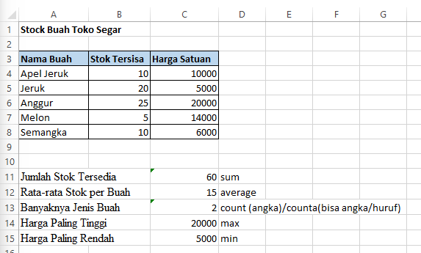

Kita ambil sampel data dari excel sebelumnya. Dimana kita akan membuat grafik untuk menunjukkan stok tersisa dari masing-masing buah.

Jadi kita blok data yang ingin kita buat grafiknya. Mulai dari label namanya hingga nilainya.

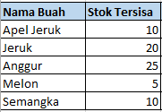

Setelah blok data diatas, kita masuk ke menu insert, lalu pilih charts model yang ingin kita gunakan.

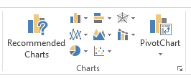

Jika kita bingung, di excel ada fitur **Recommended Charts**, yang akan merekomendasikan kira-kira grafik atau charts yang cocok dengan data kita.

Ketika klik Recommended Charts, maka akan muncul tampilan :

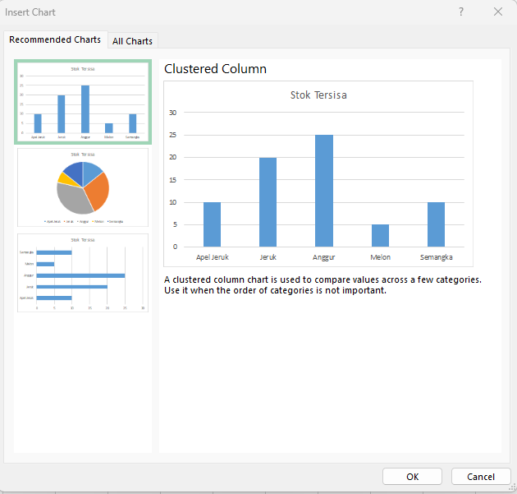

Dari hasil diatas, excel merekomendasikan 3 grafik. Kita bisa memilih ingin yang mana.

1. **Fitur Filtering data**

Pada fitur kedua ini kita akan menggunakan data yang berbeda.

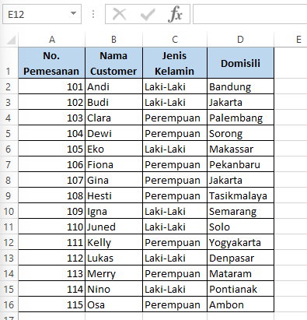

Cara untuk memfilter data kita bisa lakukan blok pada seluruh data dan klik menu **Sort & Filter**.

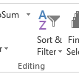

Setelah klik, pilih yang namanya filter. Maka tampilan tabel akan berubah.

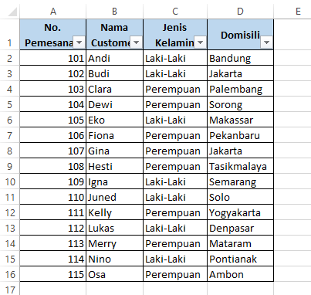

Tanda panah menunjukkan jika filtering telah aktif. Filtering digunakan untuk bermacam-macam. Bisa kita lihat ketika kita klik.

Misal kita akan menampilkan data dengan no. pemesanan diatas 110. Maka kita klik filter pada No. Pemesanan 🡪 lalu klik Numbers Filters 🡪 greater than.

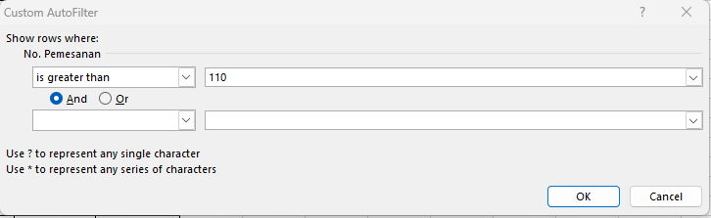

Isikan 110, lalu ok.

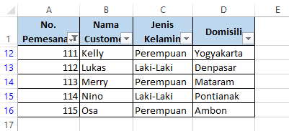

1. **Conditional Formatting (untuk memformat sebuah data berdasarkan kriteria tertentu)**

Kita akan memformat data dimana yang laki-laki berwarna merah dan perempuan berwarna hijau.

Kita blok terlebih dahulu data jenis kelamin. Kemudian klik fitur **conditional formatting** di menu Home. Kemudian pilih **Highlight Cells Rules**.

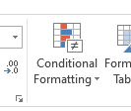

Untuk menandai data tertentu yang akan di pilih, kita pilih **Equal To**. Lalu ketikkan Kategori perempuan dan pilih warna yang akan digunakan sebagai penanda.

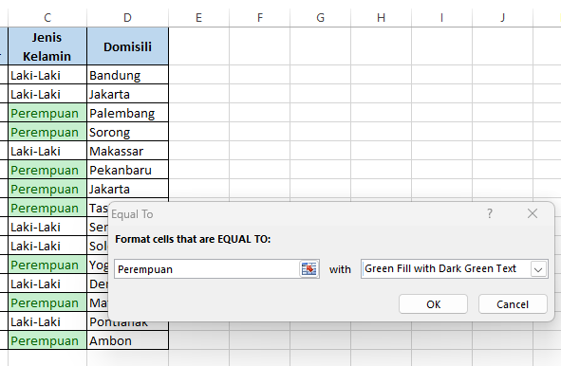

Pilih ok. Lakukan hal yang sama untuk laki-laki jika ingin dirubah seperti data perempuan. Wajib di blok seluruh data.